Тема: Створення нумерованих списків та методи їх дизайнерського оформлення
Мета: ознайомитись з нумерованими списками та видами їх оформлення

В даній роботі буде створено два файли: index.php, який містити загальну структуру нумерованих списків, та style.css з різновидами дизайнерського оформлення.
- Лістинг документа index.php:

Лістинг – 1
_______________________________________________________________
<! DOCTYPE html>
<html>
<head>
<meta http-equiv="Content-Type" content="text/html; charset=windows-1251">
<title> Демонстрація "Стілізація нумерування Списків за допомога CSS3" </ title>
<meta name="robots" content="noindex, nofollow">
<link rel="stylesheet" media="screen" type="text/css" href="style.css">
<link href='http://fonts.googleapis.com/css?family=Ultra' rel='stylesheet' type='text/css' />
</ Head>
<body>
<div id="demoTop">
<div class="topicHurl"> Демонстрація "Стілізація нумерування Списків за допомога CSS3" </ div>
</ Div>
<div id="wrapper">
<div id="demoBox">
<h1> Закруглена форма номерів </ h1>
<ol class="rounded-list">
<li> <a href=""> Приклад </ a> </ li>
<li> <a href=""> Приклад </ a> </ li>
<li> <a href=""> Приклад </ a>
<ol>
<li> <a href=""> Елемент вкладеного списку </ a> </ li>
<li> <a href=""> Елемент вкладеного списку </ a> </ li>
<li> <a href=""> Елемент вкладеного списку </ a> </ li>
</ Ol>
</ Li>
<li> <a href=""> Приклад </ a> </ li>
<li> <a href=""> Приклад </ a> </ li>
</ Ol>
<h1> Квадратна форма номерів </ h1>
<ol class="rectangle-list">
<li> <a href=""> Приклад </ a> </ li>
<li> <a href=""> Приклад </ a> </ li>
<li> <a href=""> Приклад </ a>
<ol>
<li> <a href=""> Елемент вкладеного списку </ a> </ li>
<li> <a href=""> Елемент вкладеного списку </ a> </ li>
<li> <a href=""> Елемент вкладеного списку </ a> </ li>
</ Ol>
</ Li>
<li> <a href=""> Приклад </ a> </ li>
<li> <a href=""> Приклад </ a> </ li>
</ Ol>
<h1> Номери в колі </ h1>
<ol class="circle-list">
<li>
<h2> Уроки від команди SeoRomin </ h2>
<p> Всі найкращі уроки на сайті seoromin.com.ua </ p>
</ Li>
<li>
<h2> Уроки від команди SeoRomin </ h2>
<p> Всі найкращі уроки на сайті seoromin.com.ua </ p>
</ Li>
<li>
<h2> Уроки від команди SeoRomin </ h2>
<p> Всі найкращі уроки на сайті seoromin.com.ua </ p>
</ Li>
<li>
<h2> Уроки від команди SeoRomin </ h2>
<p> Всі найкращі уроки на сайті seoromin.com.ua </ p>
</ Li>
<li>
<h2> Уроки від команди SeoRomin </ h2>
<p> Всі найкращі уроки на сайті seoromin.com.ua </ p>
</ Li>
</ Ol>
</ Div>
</ Div>
<div class="partnerGeneralBox"> </ div>
</ Body>

</ Html>
_______________________________________________________________
Кінець лістингу – 1

- Лістинг документа style.css:

Лістинг – 2
_______________________________________________________________
*{ margin: 0; padding: 0; }
body { line-height: 1.3; color: #000000; text-align: center; background: #dddddd url('http://seoromin.com.ua/design/images/demoBody.gif') repeat top left; }
#wrapper { width: 100%; min-width: 1000px; height: 100%; text-align: left; font: normal 13px Arial, Verdana, sans-serif; }
.partnerGeneralBox { width: 100%; min-width: 1000px; text-align: center; }
#demoTop { width: 100%; min-width: 1000px; height: 35px; position: absolute; left: 0; top: 0; background-color: #275b07; box-shadow: 0 1px 5px #275b07; -moz-box-shadow: 0 1px 5px #275b07; -webkit-box-shadow: 0 1px 5px #275b07; z-index: 100000; text-align: left; }
.topicHurl, .copySR { color: #f9f9f9; font-size: 15px; font-weight: normal; font-family: Georgia, Times New Roman, Times, serif; text-decoration: none; margin: 10px 0 0 0; }
.topicHurl { position: absolute; left: 2%; }
.copySR { position: absolute; right: 2%; }
#demoTop a:hover { text-decoration: underline; }
/* *** Лабораторна робота *** */
#demoBox { width: 550px; margin: 50px auto 0 auto; }
#demoBox > h1 {
margin-bottom: 10px;
font-size:34px;
color: #000;
font-family: 'Ultra', sans-serif;
text-shadow: 1px 1px 1px #fff; }
/* -------------------------------------- */
ol {
counter-reset: li;
list-style: none;
*list-style: decimal;
font: 15px 'trebuchet MS', 'lucida sans';
padding: 0;
margin-bottom: 2.5em;
text-shadow: 0 1px 0 rgba(255,255,255,.5); }
ol ol { margin: 0 0 0 2em; }
/* -------------------------------------- */
.rounded-list a {
position: relative;
display: block;
padding: .4em .4em .4em 2em;
*padding: .4em;
margin: .5em 0;
background: #ddd;
color: #444;
text-decoration: none;
-moz-border-radius: .3em;
-webkit-border-radius: .3em;
border-radius: .3em;
-webkit-transition: all .3s ease-out;
-moz-transition: all .3s ease-out;
-ms-transition: all .3s ease-out;
-o-transition: all .3s ease-out;
transition: all .3s ease-out; }
.rounded-list a:hover { background: #eee; }
.rounded-list a:hover:before {
-moz-transform: rotate(360deg);
-webkit-transform: rotate(360deg);
-moz-transform: rotate(360deg);
-ms-transform: rotate(360deg);
-o-transform: rotate(360deg);
transform: rotate(360deg); }
.rounded-list a:before {
content: counter(li);
counter-increment: li;
position: absolute;
left: -1.3em;
top: 50%;
margin-top: -1.3em;
background: #87ceeb;
height: 2em;
width: 2em;
line-height: 2em;
border: .3em solid #fff;
text-align: center;
font-weight: bold;
-moz-border-radius: 2em;
-webkit-border-radius: 2em;
border-radius: 2em;
-webkit-transition: all .3s ease-out;
-moz-transition: all .3s ease-out;
-ms-transition: all .3s ease-out;
-o-transition: all .3s ease-out;
transition: all .3s ease-out; }
_______________________________________________________________
Кінець лістингу – 2

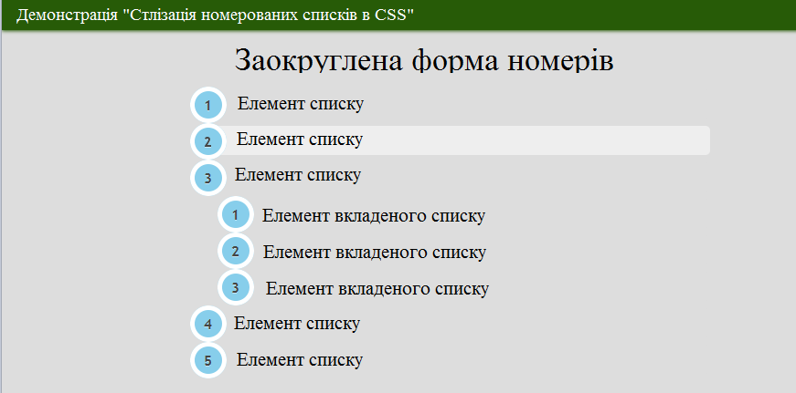
Рисунок – 1 Стилізація нумерованих списків в СSS: заокруглена форма

Лістинг – 3
_______________________________________________________________
/* -------------------------------------- */
.rectangle-list a {
position: relative;
display: block;
padding: .4em .4em .4em .8em;
*padding: .4em;
margin: .5em 0 .5em 2.5em;
background: #ddd;
color: #444;
text-decoration: none;
-webkit-transition: all .3s ease-out;
-moz-transition: all .3s ease-out;
-ms-transition: all .3s ease-out;
-o-transition: all .3s ease-out;
transition: all .3s ease-out; }
.rectangle-list a:hover { background: #eee; }
.rectangle-list a:before {
content: counter(li);
counter-increment: li;
position: absolute;
left: -2.5em;
top: 50%;
margin-top: -1em;
background: #fa8072;
height: 2em;
width: 2em;
line-height: 2em;
text-align: center;
font-weight: bold; }
.rectangle-list a:after {
position: absolute;
content: '';
border: .5em solid transparent;
left: -1em;
top: 50%;
margin-top: -.5em;
-webkit-transition: all .3s ease-out;
-moz-transition: all .3s ease-out;
-ms-transition: all .3s ease-out;
-o-transition: all .3s ease-out;
transition: all .3s ease-out; }
.rectangle-list a:hover:after { left: -.5em; border-left-color: #fa8072; }
_______________________________________________________________
Кінець лістингу – 3

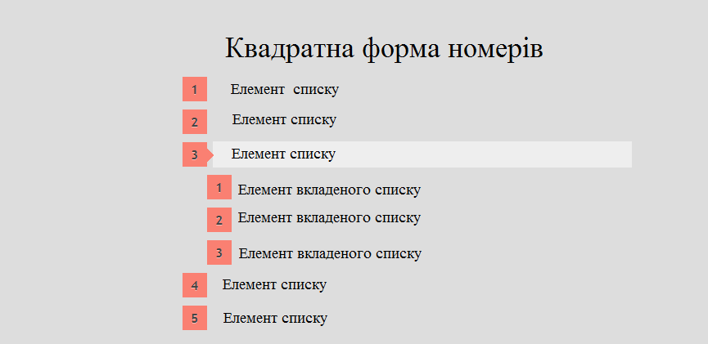
Рисунок – 2 Стилізація нумерованих списків в СSS: квадратна форма

Лістинг – 4
_______________________________________________________________
/* -------------------------------------- */
.circle-list li { padding: 2.5em; border-bottom: 1px dashed #ccc; }
.circle-list h2 { position: relative; margin: 0; }
.circle-list p { margin: 0; }
.circle-list h2:before {
content: counter(li);
counter-increment: li;
position: absolute;
z-index: -1;
left: -1.3em;
top: -.8em;
background: #f5f5f5;
height: 1.5em;
width: 1.5em;
border: .1em solid rgba(0,0,0,.05);
text-align: center;
font: italic bold 1em/1.5em Georgia, Serif;
color: #ccc;
-moz-border-radius: 1.5em;
-webkit-border-radius: 1.5em;
border-radius: 1.5em;
-webkit-transition: all .2s ease-out;
-moz-transition: all .2s ease-out;
-ms-transition: all .2s ease-out;
-o-transition: all .2s ease-out;
transition: all .2s ease-out; }
.circle-list li:hover h2:before {
background-color: #ffd797;
border-color: rgba(0,0,0,.08);
border-width: .2em;
color: #444;
-webkit-transform: scale(1.5);
-moz-transform: scale(1.5);
-ms-transform: scale(1.5);
-o-transform: scale(1.5);
transform: scale(1.5); }
_______________________________________________________________
Кінець лістингу – 4

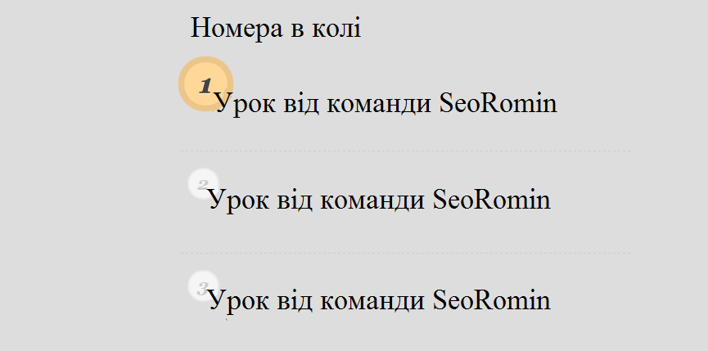
Рисунок – 3 Стилізація нумерованих списків в СSS: номер в колі

